Задание подготовлено в рамках проекта АНО «Лаборатория модернизации образовательных ресурсов» «Кадровый и учебно-методический ресурс формирования общих компетенций обучающихся по программам СПО», который реализуется с использованием гранта Президента Российской Федерации на развитие гражданского общества, предоставленного Фондом президентских грантов.

**Разработчик**

Мироненко Артём Андреевич, ГАПОУ «Самарский колледж сервиса производственного оборудования имени Героя Российской Федерации Е.В. Золотухина»

**Назначение задания**

Планирование деятельности. Уровень II

МДК 02.01 Организация ремонтных работ

Тема: Составление технологической карты ремонта оборудования

**Комментарии**

Обучающимся предлагается упрощенная форма технологической карты, поскольку в задачи преподавателя при работе над этим заданием не входит формирование умения оформлять технологическую документацию.

Задание предложено в версии, при которой оно работает в двух аспектах компетенции разрешения проблем: планирование деятельности (целеполагание и планирование, уровень II) и планирование текущего контроля (текущий контроль, уровень II). Следует заметить, что выбор заготовки в данном случае является выбором способа (технологии) изготовления детали, а не планированием ресурсов.

Если преподаватель посчитает нужным разгрузить задание, он может изъять из материалов фрагменты, отмеченные заливкой. В этом случае задание будет работать только в аспекте целеполагание и планирование, уровень II.

Износ детали привел к тому, что место в корпусе под подшипник превысило номинальные размеры. Вам поручено изготовить компенсационную втулку в комплекс узла под подшипник номинального размера.

Изучите чертеж ремонтной детали (источник 1) и эскизы имеющихся заготовок (источник 2).

**Подберите заготовку. Запишите номер выбранной заготовки и кратко (1-2 предложения) обоснуйте свой выбор.**

**Разработайте технологическую карту изготовления детали.**

**Заполните бланк. Отчеркивайте каждый вид работ в отдельную строку.**

*Бланк*

Заготовка № _________.

Обоснование: ___________________________________________________________________

________________________________________________________________________________________________________________________________________________________________

|  |  |  |  |
| --- | --- | --- | --- |
| Виды работ | Оборудование | Инструмент | Способ контроля |
|  |  |  |  |

***Источник 1***

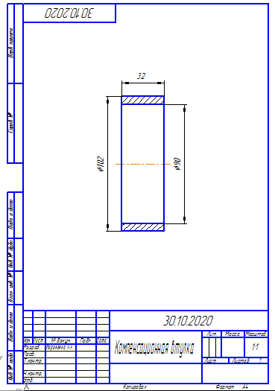

***Источник 2***

|  |  |
| --- | --- |
|  |  |

Инструмент проверки

Заготовка 1

Обоснование: при использовании заготовки 2 будет нерациональным использование материала \\ заготовка 2 потребует сложной настройки токарного станка \\ использование заготовки 2 чревато риском получения бракованной детали при ошибке.

|  |  |  |  |
| --- | --- | --- | --- |
| Виды работ | Оборудование | Инструмент | Способ контроля |
| Зачистка заготовки от поверхностной коррозии | Верстак с поворотными тисками | УШМ (150 мм)  Зачистной круг | визуально |
| Наварка металла +1 мм к номинальному размеру \ +3 к действительному размеру | Сварочный аппарат (полуавтомат \ электронно-дуговая сварка \ МИГ)  Сварочный стол | Шлакоотбиватель  УШМ (150 мм)  Зачистной круг  Присадочная проволока для полуавтомата 1,0-2,4 мм \ Электроды ∅2-5 \ присадка | Штангенциркуль  ШЦ – II – 250 – 0,05 |
| Вывод действительного размера 1 в номинальный по эскизу | Токарный станок 16Б16 | Резец проходной прямой | Штангенциркуль  ШЦ – II – 250 – 0,05  Микрометр  МК - 50 |
| Сверление отверстия по центру заготовки | Токарный станок 16Б16 | Центровочное сверло  Сверло ∅8  Сверло ∅16  Сверло ∅50  Резец расточной отогнутый | Штангенциркуль  ШЦ – II – 250 – 0,05 |
| Отделение детали от заготовки | Токарный станок 16Б16 | Резец отрезной | Штангенциркуль  ШЦ – II – 250 – 0,05 |
| Нарезание фасок на заготовке (наружная, внутренняя) | Токарный станок 16Б16 | Резец проходной отогнутый | Проверка на усадку подшипника |

*Подсчет баллов*

|  |  |
| --- | --- |
| *Целеполагание и планирование, уровень II* | |
| За верно выбранную заготовку | 1 балл |
| За верное обоснование выбора (один вариант или несколько) | 2 балла |
| За каждую верно и в верной последовательности запланированную работу | 1 балл |
| *Максимально* | *6 баллов* |
| Полностью и верно спланировано оборудование | 2 балла |
| *Оборудование спланировано с одной ошибкой или пропуском* | *1 балл* |
| За полностью и верно спланированный инструмент для каждого из следующих видов работ: зачистка, вывод размера в номинальный, отделение детали, нарезание фасок | 1 балл |
| За полностью и верно спланированный инструмент для каждого из следующих видов работ: наварка металла, сверление | 2 балла |
| *За инструмент, спланированный с одной ошибкой или пропуском для каждого из следующих видов работ: наварка металла, сверление* | *1 балл* |
| *Максимально* | *8 баллов* |
| *Максимально за деятельность в аспекте «Целеполагание и планирование, уровень II»* | *19 баллов* |
| *Текущий контроль, уровень II* | |
| За каждый верно спланированный способ контроля | 1 балл |
| *Максимально за деятельность в аспекте «Текущий контроль, уровень II»* | *7 баллов* |
| ***Максимальный балл*** | ***26 баллов*** |